

Universite Libanaise

Faculté des sciences, Nabatiyeh

**PROJET I3F :**

**Commerce en ligne   
 (electronics)**

** PRESENTE PAR :**

**MAYSA ABOU JAMRA**

**Sommaire**

* *REMERCIEMENTS*
* *INTRODUCTION*
* *ONLLINE SHOPPING CART*
* *LES INTERVENANTS DE L’APPLICATION*
* *CAS D’UTILISATION(USE CASE)*
* *FICHE DE DESCRIPTION*
* *DIAGRAMME DE SEQUENCE*
* *DIAGRAMME D’ACTIVITE*
* *DIAGRAMME DE CLASSE*
* *CONCLUSION*
* *REMERCIEMENTS*

Avant d’entamer ce rapport, nous profitons de l’occasion pour remercier tout d’abord nos professeurs Dr Ali Jaber et Dr Yehia Taher  qui n’ont pas cessé de nous encourager pendant la durée du projet, ainsi pour leur générosité en matière de formation et d’encadrement.

* *INTRODUCTION*

Ce document analyse le besoin d’une entreprise qui souhaite gérer ses paiements via un site web . Le projet consiste à gérer les listes des marchandises ainsi que les achats des «  customers ». Pour cela dans ce document nous allons parler des acteurs de cette application et ses différentes fonctionnalités. De plus les cas d’utilisation du système, le diagramme de classe, le diagramme des séquences, et diagramme d’activité.

* *ONLLINE SHOPPING CART*

Dans le but de créer un site web pour le commerce des produits electroniques, un administrateur décide de créer un shopping cart en ligne.

Le client peut visiter ce site et acheter des produits s’il est déjà enregistre(a un compte sur ce site) ou non. Meme s’il n’est pas enregistre il peut faire un compte.

Quand le client ouvre le site,un menu de tous les types de produits est affiche.Selon le type qu’il choisit,il voit les produits avec leurs details et il peut examiner le contenu de cettte carte a la demande ,modifier un produit en modifiant sa quantite , ou bien supprimer un produit du panier .

S’il a satisfait ses besoins et a achete ce qu’il veut,il doit entrer son adresse et ses informations pour avant de payer .

S’il est un client enregistre,il peut choisir son adresse enregistre ou bien un nouveau adresse,et si c’est pas le cas alors il doit entrer une adresse sur lequel on lui envoie les produits.

Apres, il peut payer soit a travers PayPal ou bien par son carte credit en entrant le numero de son carte credit .

* 1. Les besoins du client

Le client a besoin d'un système qui gere les achats en ligne. Il peut être désigné par son id ou bien faire l’achat sans aucune information personnelle (mais bien sur son adresse).

* 1. Les principales fonctionnalités

Les principales fonctionnalités du système sont :

Site utilise par le client :

* le client peut decouvrir tous lesproduits disponibles et choisir ses besoins .
* le client peut faire son propre compte.
* le client peut ajouter a son shooping cart ou modifier la quantite des produits ajoutes ou bien supprimer de cette carte.
* le client peut enter ses adresses et ses informations et payer.

Site utilise par l’administrateur :

* l’admin doit faire un login.
* il peut voir et verifier les commandes.
* il peut ajouter des produits.
* Il peut modifier les prix des produits
* *LES INTERVENANTS DE L’APPLICATION*



*Client :*  c’est la personne qui accède au site pour acheter des produits. (Étant enregistré ou pas).

*Admin :*  c’est la personne qui gère les achats et accepte les commandes des clients et de plus peut ajouter des produits au site ou bien modifier leur prix.

Les fonctions de chacun des acteurs sont représentées dans ce tableau :

|  |  |
| --- | --- |
| **Acteur** | **Droits /Objectives** |
| **Client** | * faire son propre compte. * choisir ses besoins. * ajouter et supprimer de son panier. * choisir l’adresse de destination. * payer. |
| **Administrateur** | * login. * conditionner les commandes. * Ajouter des produits. * Modifier des produits. |

* *CAS D’UTILISATION(USE CASE)*

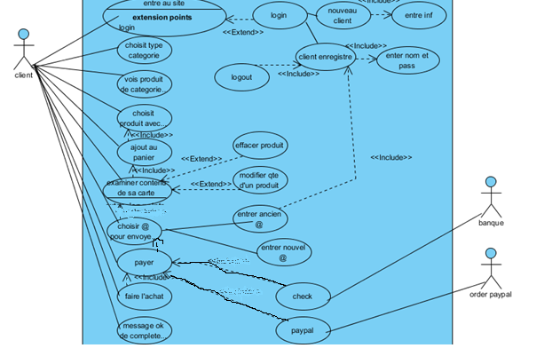

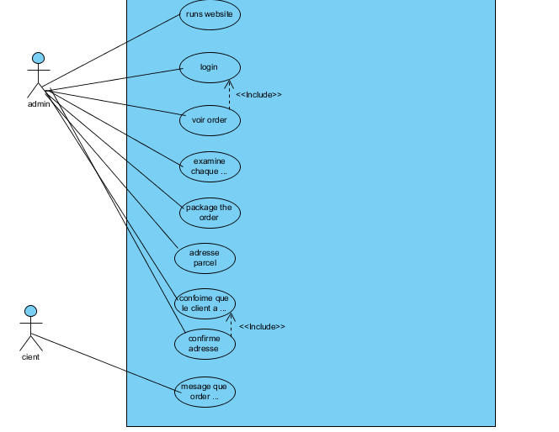

N.B : L’admin après vérifier la commande envoie un message au client que l’ordre est complet pour cela ce use case est ajoute chez le client et l’admin.

* *FICHE DE DESCRIPTION*

**1-Le nom du Scenario:** acheter des produits électroniques :

**Les instances des acteurs participants:**

Rami: visiteur

**Le déroulement des événements:**

1. Rami décidait d’acheter des computers en ligne
2. il visite un site web
3. il clique sur login
4. il entre username and password et click login
5. il arrive à la page de liste contient tous les produits
6. il clique sur le menu computer
7. il choisit 5 computers SONY et il clique sur add to carte
8. il décide d’acheter 2 cameras
9. il clique sur le menu de camera
10. il choisit 2 et click sur add to carte
11. il clique sur le panier
12. il vu son liste d’achat et vu le total
13. il clique sur Next
14. il choisit d’enter une nouvelle adresse cliquant sur le bouton new address
15. il entre les données correctement
16. il clique sur submit
17. il entre le numéro de C.C et password correctement
18. il clique sur Buy
19. il obtient un message d’acceptation
20. il clique logout

**Alternatifs :**

3-a1 si Rami n’a pas un compte et doit avoir une Compte il clique sur register et il entre les données correctement il arrive à 5

3-a2 il commence les achats sans identification il arrive à 5

12-a il décide qu’il a besoin d’1 camera à la place de deux il clique sur home et retourne à l’étape 5

14-a il clique sur «use your adress » il arrive à 16

**Erreur :**

4-a1 , 15-a1 s’il entre des fautes données il obtient un message d’erreur et reste dans les mêmes états

4-a2 ,15-a2 s’il ne remplit pas toutes les données il ne peut cliquer sur aucune bouton et restant dans les mêmes états

R1 : les résultats ne sont pas encore disponibles.

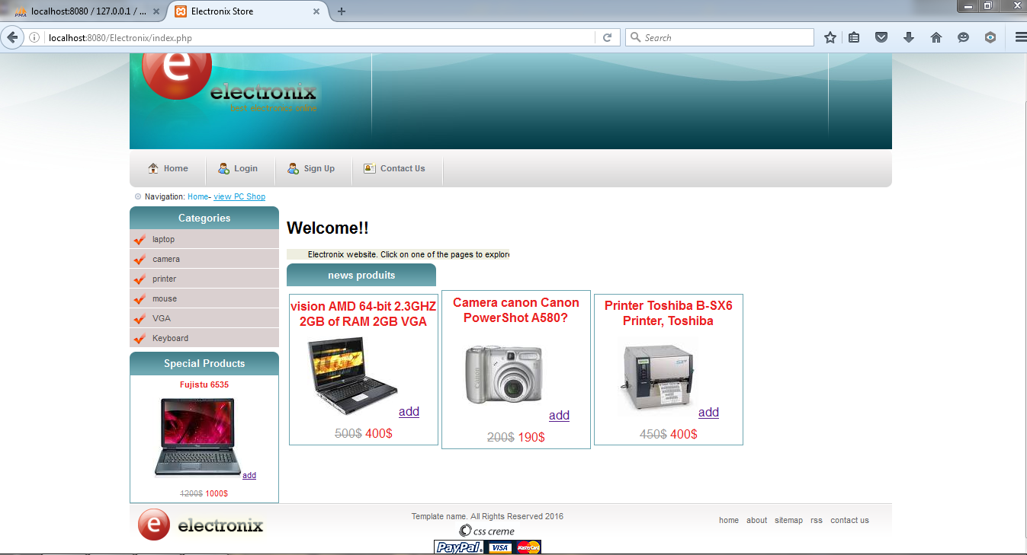

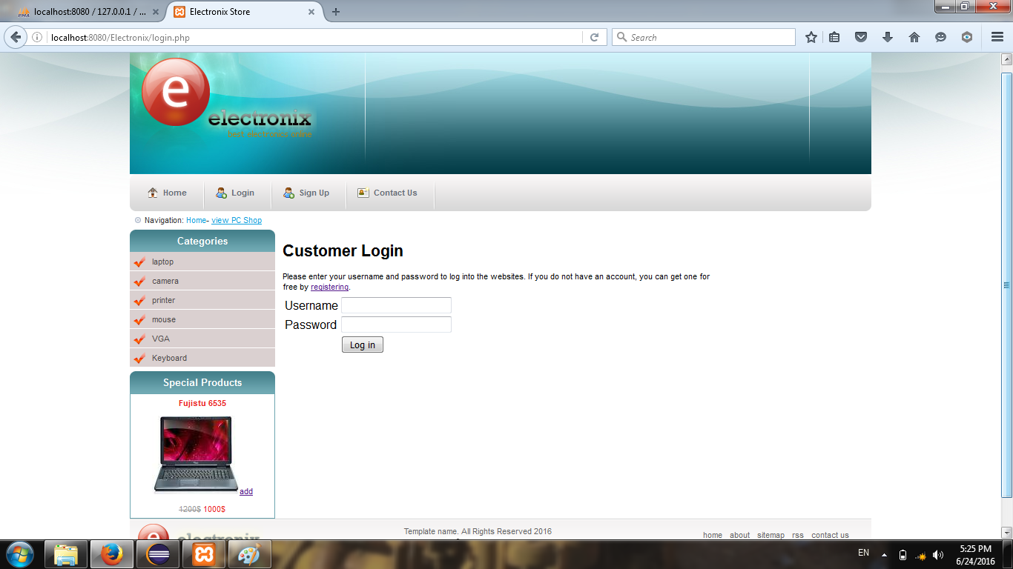

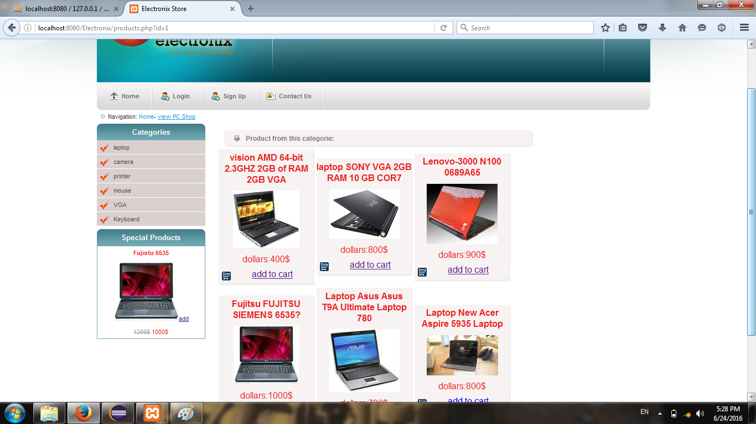

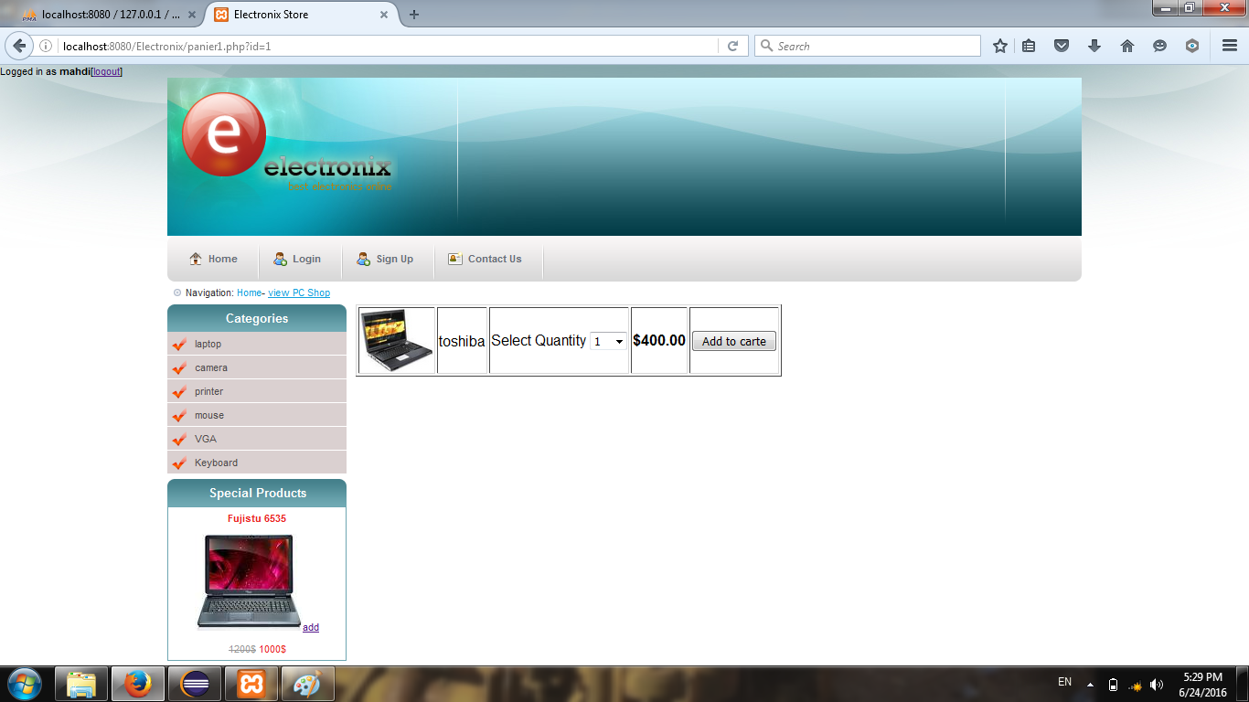

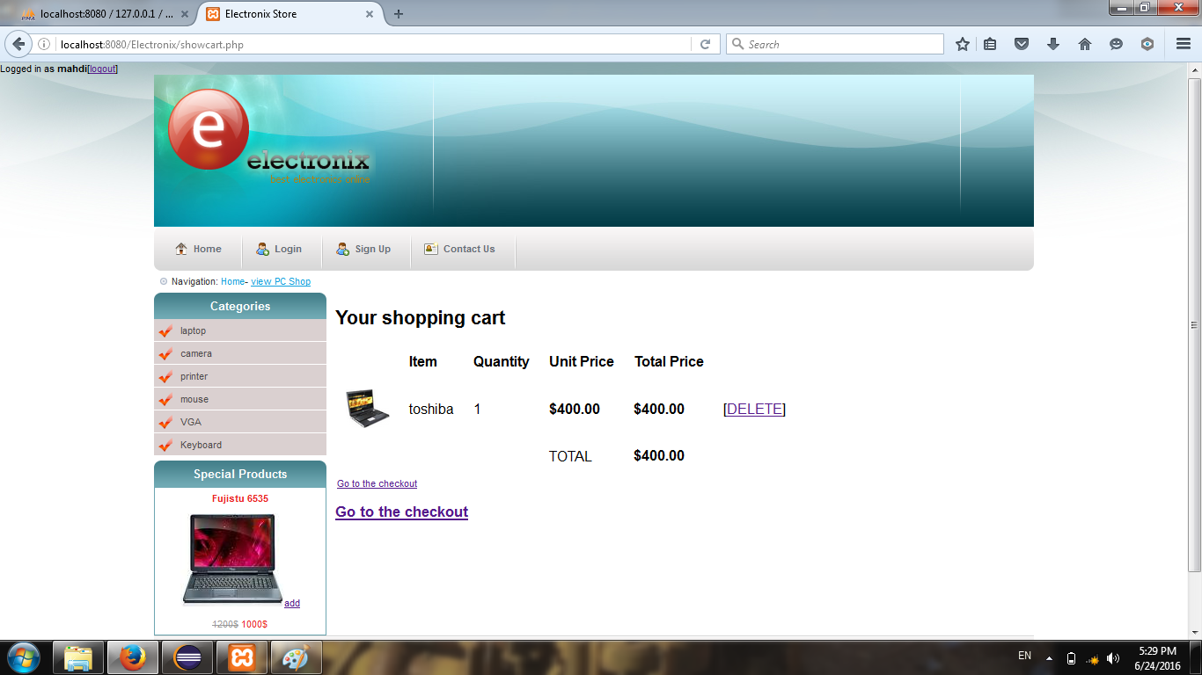

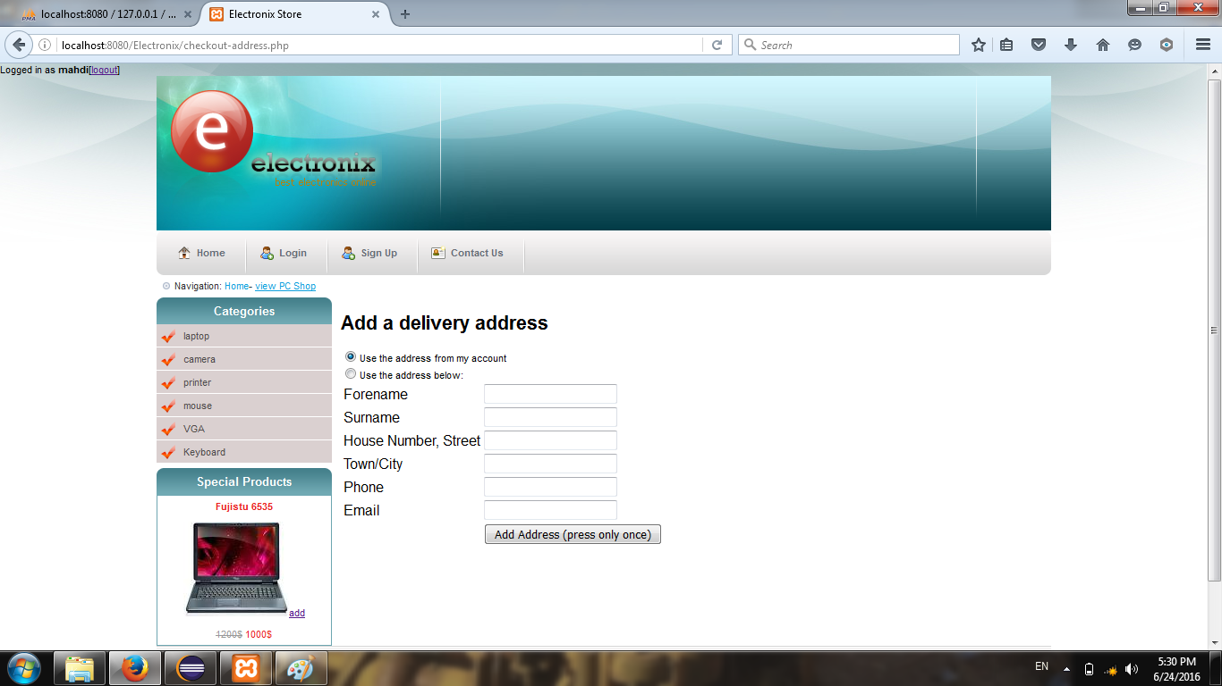

**2-Le nom du Scenario:** Confirmer les achats.

**Les instances des acteurs participants:**

* Maysa : Administrateur

**Le déroulement des événements:**

1. Maysa ouvre la page de login au site (c’est une page differente de celle vue par le client).
2. Elle entre so username et password correctement.
3. Elle verifie les achats des clients.
4. Elle peut ajouter des nouveaux produits ou bien modifier les prix des produits.
5. Elle sort du site en appuyant sur logout.

**Erreurs :**

2-a1 si elle entre des données incorrectes, elle obtient un message d’erreur et reste dans la page de login.

2-a2 si elle ne remplit pas toutes les données elle reste aussi dans la page de login.

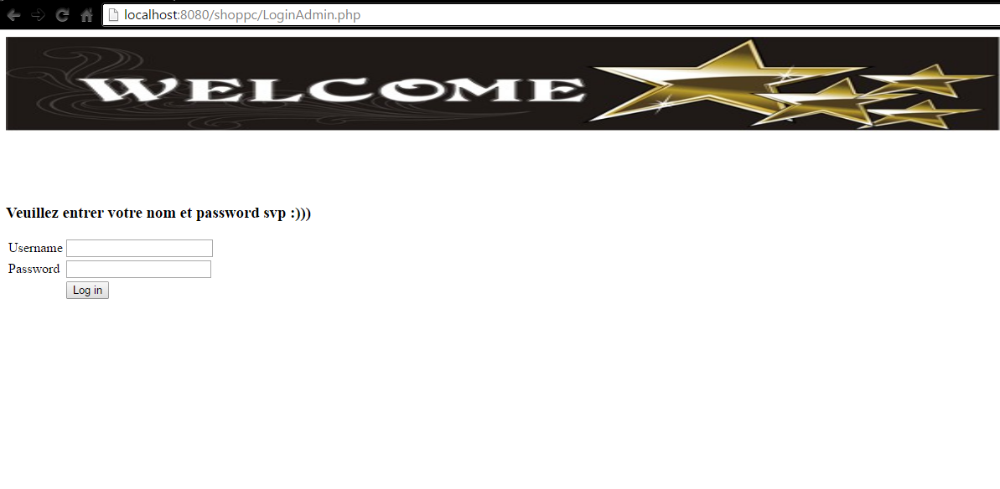

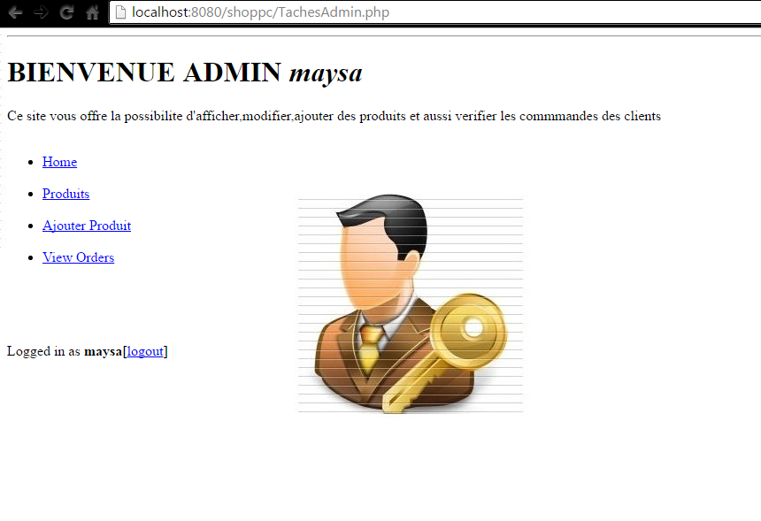

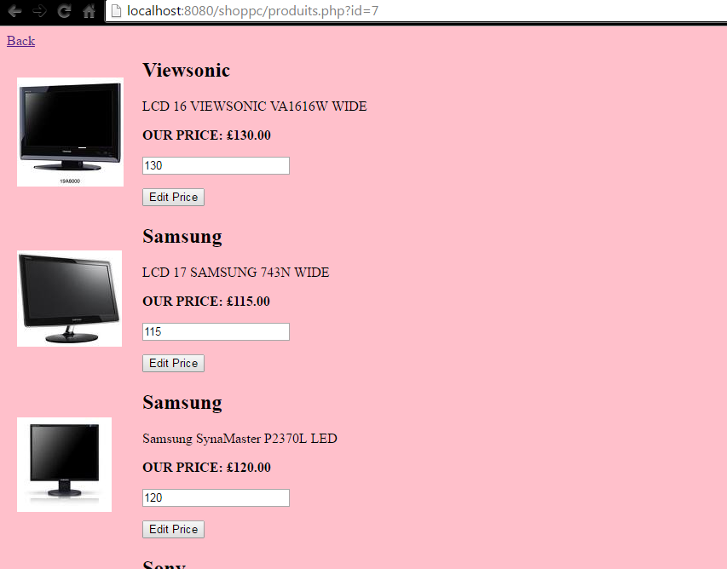

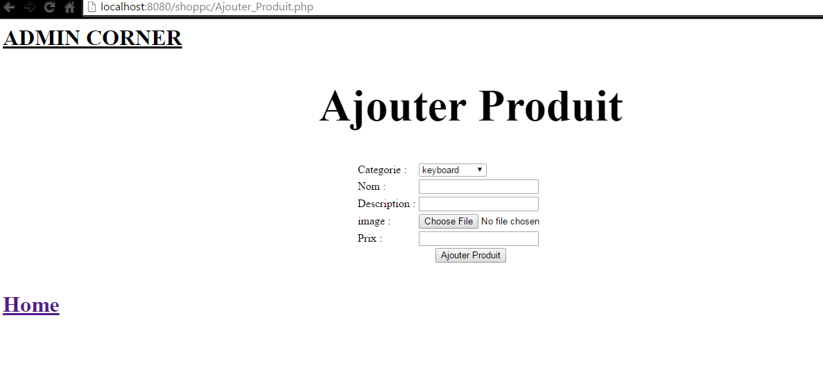

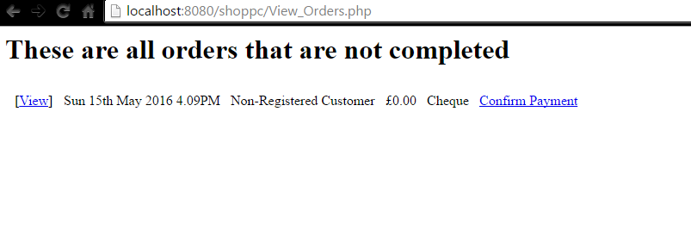

* *DIAGRAMME DE SEQUENCE*

*Ce diagramme illustre le scenario « acheter des produis électroniques »*

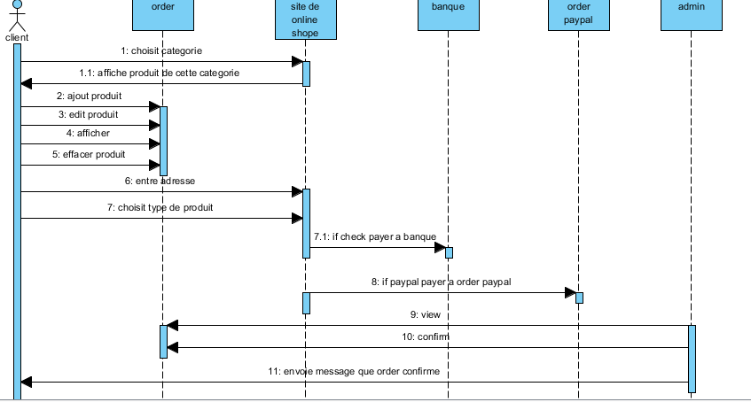

* *DIAGRAMME D’ACTIVITE*

*Ce diagramme illustre le scenario « aheter des produis electroniques »*

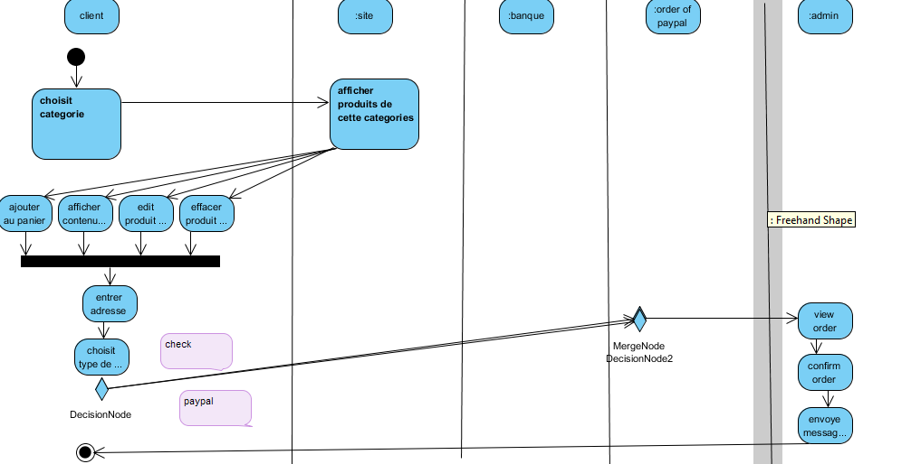

* *DIAGRAMME DE CLASSE*

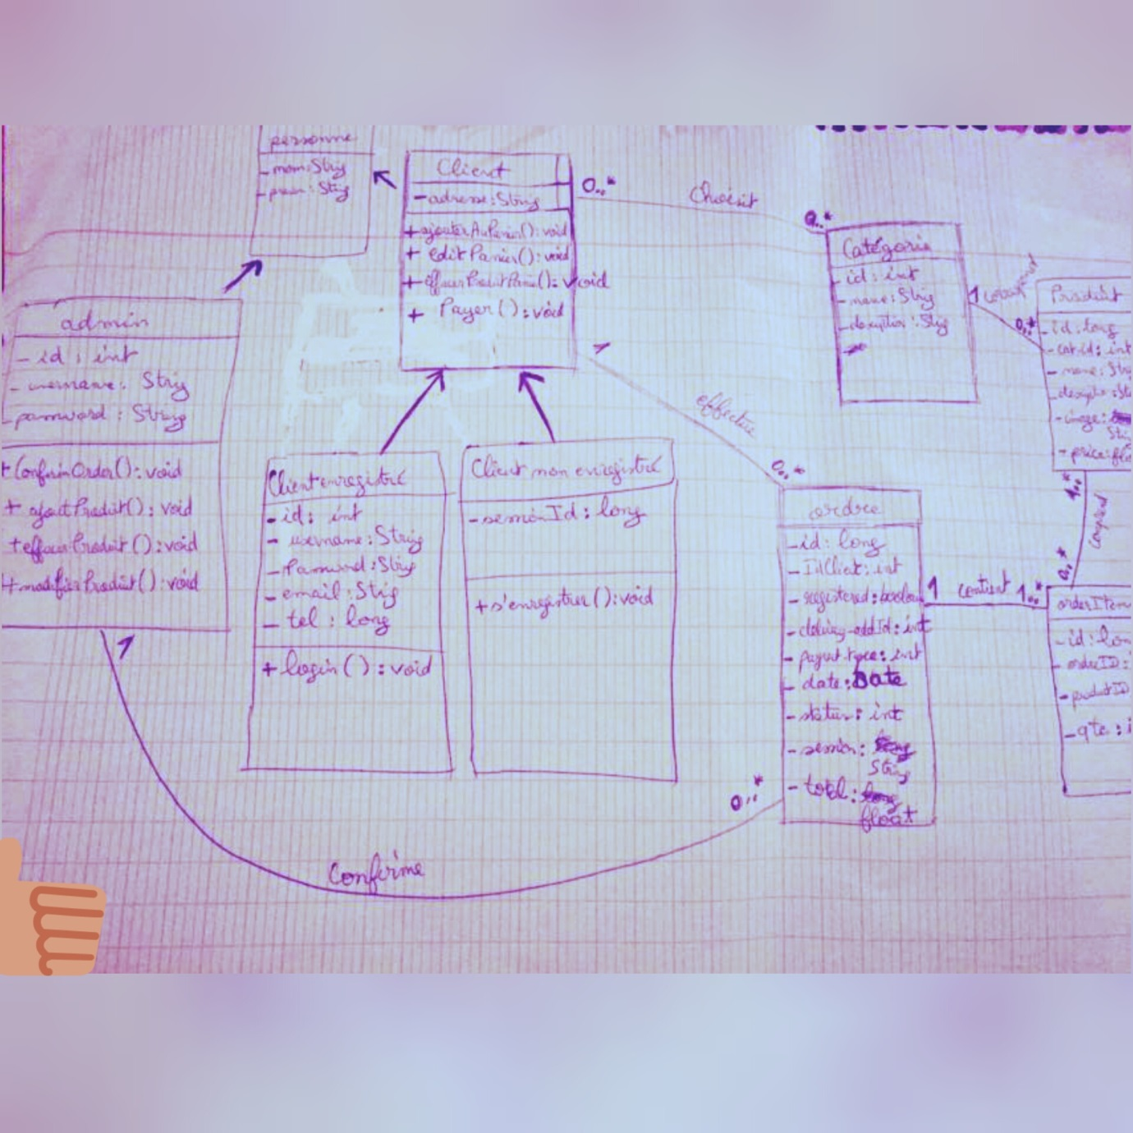

2 types de personnes : client et admin et pour le client on a 2 types : client enregistre ou pas.

Les taches de l’admin dont on a parlé avant sont illustres par des fonctions dans la classe « admin » de même pour les clients.

Tous les autres détails sont clairs de la figure.

* *CONCLUSION*

Le commerce en ligne est très utilisé de nos jours donc développer des sites dans ce domaine est un sujet très intéressant pour des projets ☺

